Sud-Ouest du 3 février 2018

Érosion : « Il faut une solidarité nationale »

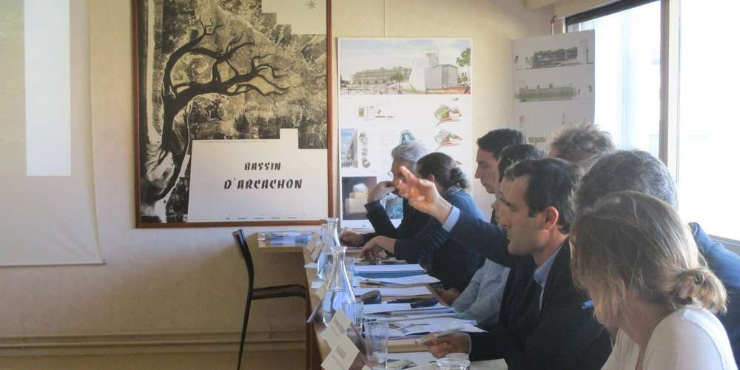
Une dizaine d’intervenants ont répondu présent hier à l’invitation de la députée du bassin d’Arcachon Sophie Panonacle. PHOTO V. A.

Les députés du groupe littoral se sont réunis hier à la station marine pour rencontrer les acteurs locaux, travaillant au quotidien sur la protection des côtes.

En début d’année, alors que la tempête Carmen venait de balayer le littoral atlantique, le député médocain LREM Benoît Simian prévenait : « 2018 sera une année clé » dans la lutte pour la préservation du littoral. Moins d’un mois plus tard, il a été accueilli, hier, sur les bords du bassin d’Arcachon par Sophie Panonacle, députée LREM de Gironde et ses homologues du groupe de travail littoral à l’Assemblée nationale, pour rencontrer les acteurs locaux, sur le terrain au quotidien.

« Nous venons ici pour décentraliser notre travail à l’Assemblée nationale, sortir des couloirs parisiens pour dégager des axes de réflexion avec l’espoir que cela aboutisse sur des décrets, une proposition de loi », avance en préambule Sophie Panonacle, devant la dizaine d’invités ayant répondu présent à la station marine d’Arcachon.

Protection du milieu marin, érosion, trait de cote, réaménagements du territoire… Rien n’a été éludé avec une constante, la question du financement des opérations liées au bassin d’Arcachon et au littoral aquitain.

1. Un accord unanime : ne pas toucher à la loi Littoral

Que ce soit du côté des députés ou des intervenants, le sujet a fait l’unanimité tout au long des auditions matinales, la loi Littoral ne doit pas être modifiée. Le texte entend protéger les cotes d’un urbanisme inconséquent et préserver l’accès au public. « L’évolution de cette loi est à écarter, a d’emblée lancé Philippe Grall, directeur général de l’Établissement public foncier de Nouvelle-Aquitaine, notre objectif est de soutenir les collectivités locales. Il est nécessaire qu’elle prévoit de réfléchir à l’avenir de leur territoire », notamment en distinguant les zones à risques, les zones grises (intermédiaires), et les espaces rétro-littoraux pouvant être aménagés.

- Un trait de côte menaçant

Un nombre illustre l’urgence d’intervenir rapidement. 5 800 logements sont menacés par l’érosion sur le littoral de l’ex-Aquitaine, a indiqué le Groupement d’intérêt public Littoral Aquitain (GIP). Sous la houlette du GIP, une stratégie régionale de gestion du risque d’érosion côtière a été définie ces dernières années. « Les enjeux sont denses. 16 secteurs prioritaires ont été identifiés. Il faut surtout trouver un équilibre entre la sécurité des personnes, la préservation des activités économiques, tels que le tourisme, l’agriculture, l’ostréiculture… Et la protection de l’environnement », a souligné le GIP, en alertant : « c’est une situation d’urgence. L’inaction est un scénario inenvisageable ».

Sophie Panonacle a affirmé que le groupe de travail littoral « travaille sur une proposition de loi, destinée à reconnaître le recul du trait de côte afin de prévoir une indemnisation ».

- Comment financer les différents projets ?

Face aux objectifs de chacun et aux projets évoqués, la question du financement est logiquement et régulièrement remontée à la surface. Le président du Parc naturel marin du bassin d’Arcachon et maire socialiste du Teich, François Deluga, a jugé qu’il « manque de moyens pour atteindre les objectifs ». Le réaménagement des côtes est également au cœur du problème. La députée Sophie Panonacle a admis qu’il est « nécessaire de trouver de nouvelles possibilités de financement, pourquoi pas avec la taxe de séjour ».

Membre de la commission des finances, Benoît Simian met lui en avant « le rôle d’investisseur que peut incarner l’EPF dans une stratégie de relocalisation dans 30 ans ». Le député médocain estime qu’il faut « revoir la stratégie pour soutenir les personnes impactées par le phénomène d’érosion. Il faut mettre le paquet sur la protection. Cela concerne tout le monde, puisqu’il n’y a pas que les locaux qui viennent sur nos plages. Il y a besoin d’une solidarité nationale ».

